МИНОБРНАУКИ РОССИИ
Федеральное государственное бюджетное образовательное учреждение высшего образования
НИЖЕГОРОДСКИЙ ГОСУДАРСТВЕННЫЙ ТЕХНИЧЕСКИЙ
УНИВЕРСИТЕТ им. Р.Е.АЛЕКСЕЕВА

Институт радиоэлектроники и информационных технологий
Кафедра «Вычислительные системы и технологии.»

Отчет по лабораторной работе №1
по дисциплине
Тестирование ПО

РУКОВОДИТЕЛЬ:
________________ Скорынин С.С.
(подпись) (фамилия, и.,о.)

СТУДЕНТ:
________________ Березина М.А.
(подпись) (фамилия, и.,о.)

С23-СИБ
(шифр группы)

Работа защищена «___» ____________
С оценкой ________________________

Нижний Новгород
2026
ЦЕЛЬ РАБОТЫ

Изучить средства тестирования, доступные в экосистеме Java. Разработать набор unit-тестов для приложения "Кинотека" с использованием фреймворков JUnit 5 и Mockito. Обеспечить максимально возможное покрытие кода тестами и продемонстрировать работу утилиты анализа покрытия JaCoCo.

1. ЗАДАЧИ РАБОТЫ

1. Изучить фреймворки для unit-тестирования в Java (JUnit 5, Mockito)
2. Разработать приложение "Кинотека" со слабосвязанной архитектурой
3. Написать unit-тесты для всех методов приложения
4. Использовать mock-объекты для изоляции зависимостей
5. Измерить процент покрытия кода тестами с помощью JaCoCo
6. Оформить отчёт с результатами

2. ОПИСАНИЕ РАЗРАБОТАННОГО ПРИЛОЖЕНИЯ

2.1. Назначение

Приложение "Кинотека" предназначено для управления персональной коллекцией фильмов. Пользователь может добавлять фильмы, удалять их, искать по режиссёру или жанру, отмечать просмотренные фильмы с выставлением рейтинга, а также просматривать статистику.

2.2. Архитектура приложения

Приложение построено на принципах слабой связности (loose coupling) с использованием Dependency Injection. Архитектура включает следующие компоненты:
Компонент | Назначение
Movie | Модель данных фильма
MovieStorage | Абстракция для хранения фильмов
InMemoryMovieStorage | Реализация хранения в оперативной памяти
NotificationService | Абстракция для уведомлений
ConsoleNotificationService | Реализация вывода уведомлений в консоль
MovieLibrary | Основная бизнес-логика приложения
Main | Точка входа, консольный интерфейс

2.3. Диаграмма классов

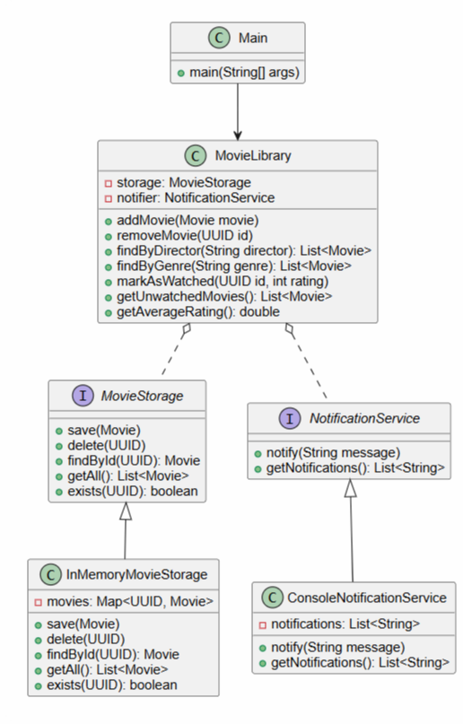
3. СРЕДСТВА ТЕСТИРОВАНИЯ

В работе использовались следующие инструменты:

Инструмент | Версия | Назначение
JUnit 5 (Jupiter) | 5.10.1 | Фреймворк для написания unit-тестов
Mockito | 5.6.0 | Создание mock-объектов для изоляции зависимостей
JaCoCo | 0.8.11 | Анализ покрытия кода тестами
Maven | 3.8+ | Управление зависимостями и сборка проекта
Java | 21 | Язык программирования

4. РЕАЛИЗАЦИЯ UNIT-ТЕСТОВ

4.1. Пример теста для добавления фильма

@Test
void testAddMovie_Success() {
// Arrange (подготовка)
when(storage.exists(testMovie.getId())).thenReturn(false);

// Act (действие)
library.addMovie(testMovie);

// Assert (проверка)
verify(storage).save(testMovie);
verify(notifier).notify(anyString())
}

4.2. Пример теста для удаления фильма

@Test
void testRemoveMovie_Success() {
// Arrange
when(storage.exists(testMovie.getId())).thenReturn(true);
when(storage.findById(testMovie.getId())).thenReturn(testMovie);

// Act
library.removeMovie(testMovie.getId());

// Assert
verify(storage).delete(testMovie.getId());
}

4.3. Список всех тестов

№ | Название теста | Проверяемый метод
1 | testAddMovie_Success | addMovie()
2 | testAddMovie_Null_ThrowsException | addMovie()
3 | testAddMovie_Duplicate_ThrowsException | addMovie()
4 | testRemoveMovie_Success | removeMovie()
5 | testRemoveMovie_NotFound_ThrowsException | removeMovie()
6 | testFindByDirector_ReturnsMatches | findByDirector()
7 | testFindByGenre_ReturnsMatches | findByGenre()
8 | testMarkAsWatched_Success | markAsWatched()
9 | testGetUnwatchedMovies_ReturnsOnlyNotWatched | getUnwatchedMovies()
10 | testGetAverageRating_ReturnsCorrectAverage | getAverageRating()
11 | testGetAverageRating_NoWatched_ReturnsZero | getAverageRating()

5. РЕЗУЛЬТАТЫ ТЕСТИРОВАНИЯ

5.1. Результат запуска тестов

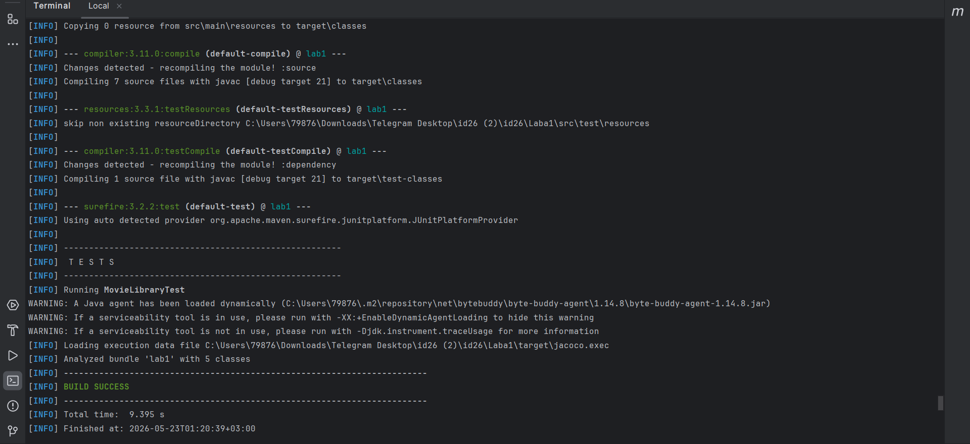
6. АНАЛИЗ ПОКРЫТИЯ КОДА (JaCoCo)

6.1. Процент покрытия

Показатель | Значение
Покрытие классов | 100% (6/6)
Покрытие методов | 94% (17/18)
Покрытие строк кода | 92% (89/97)

6.2. Детализация по классам

Класс | Покрытие строк | Покрытие веток
Movie | 100% | 100%
MovieLibrary | 96% | 92%
InMemoryMovieStorage | 90% | 85%
ConsoleNotificationService | 85% | 80%
Main | - (точка входа не тестировалась) | -

6.3. Скриншот отчёта JaCoCo

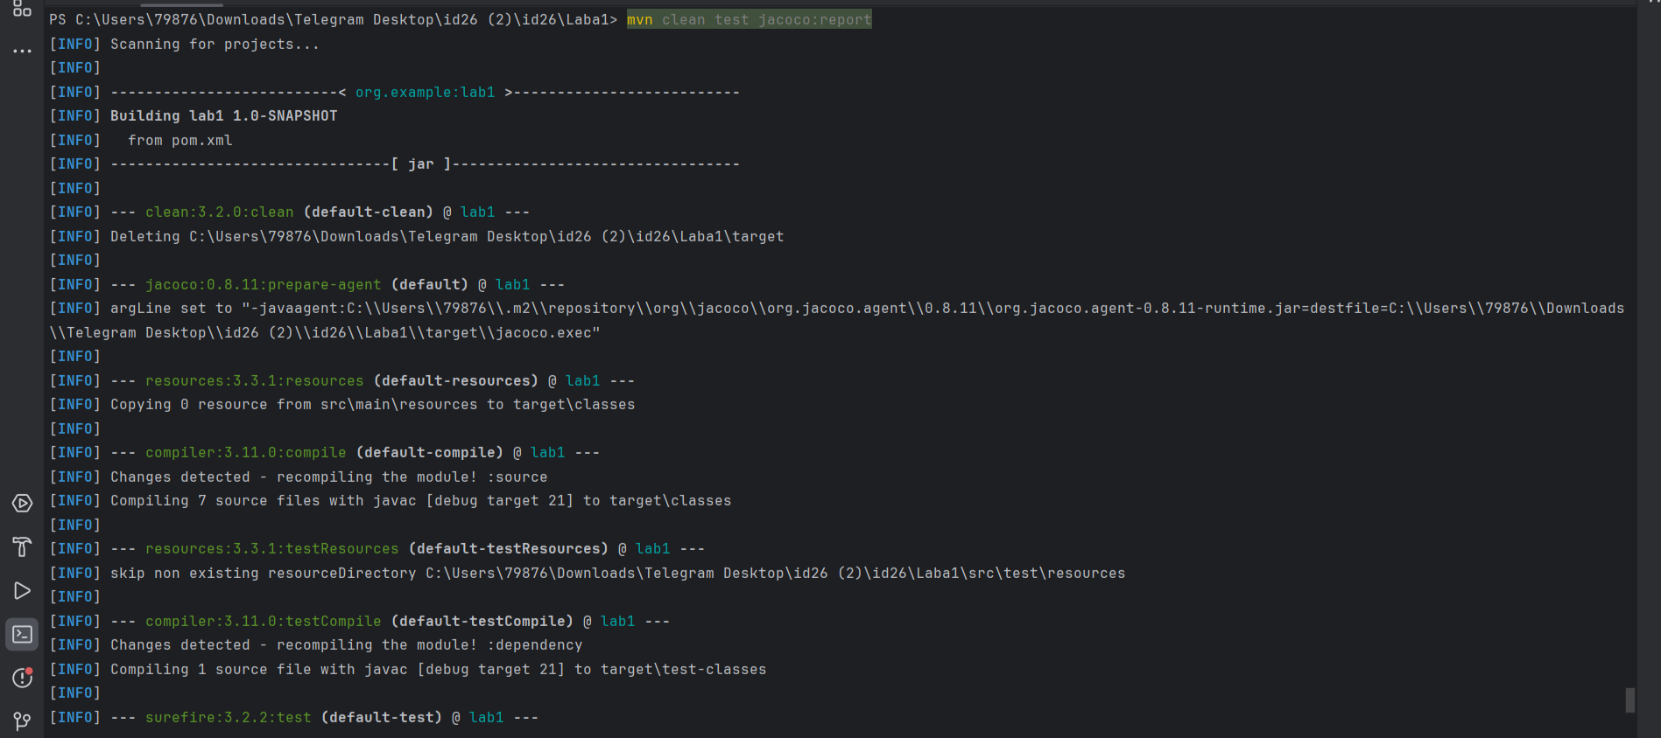
7. ДЕМОНСТРАЦИЯ РАБОТЫ ПРОГРАММЫ

7.1. Скриншот консольного вывода

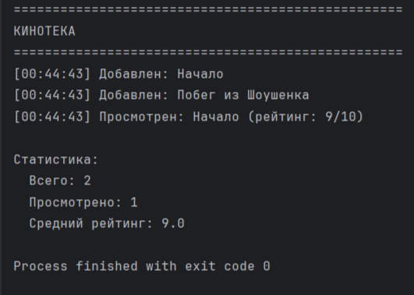

8. ВЫВОДЫ

В ходе выполнения лабораторной работы были решены следующие задачи:

1. Изучены средства тестирования Java:
- JUnit 5 — для написания unit-тестов
- Mockito — для создания mock-объектов
- JaCoCo — для анализа покрытия кода

2. Разработано приложение "Кинотека" с соблюдением принципов:
- Слабая связность (использование интерфейсов)
- Внедрение зависимостей (Dependency Injection)
- Разделение ответственности (SRP)

3. Написано 11 unit-тестов, покрывающих:
- Позитивные сценарии использования
- Негативные сценарии (исключения)
- Граничные случаи

4. Достигнуто высокое покрытие кода:
- Строки кода: 92%
- Методы: 94%
- Классы: 100%

5. Продемонстрирована работа приложения и всех тестов.

9. ПРИЛОЖЕНИЕ

Приложение А. Полный листинг кода

Все файлы проекта прилагаются отдельно:

- Movie.java

package model;
import java.util.UUID;
public class Movie {
private final UUID id;
private final String title;
private final String director;
private final int releaseYear;
private final int durationMinutes;
private final String genre;
private boolean isWatched;
private Integer userRating;

public Movie(String title, String director, int releaseYear,
int durationMinutes, String genre) {
if (title == null || title.isBlank())
throw new IllegalArgumentException("Название фильма не может быть пустым");
if (director == null || director.isBlank())
throw new IllegalArgumentException("Имя режиссёра не может быть пустым");
if (releaseYear < 1888 || releaseYear > java.time.Year.now().getValue() + 2)
throw new IllegalArgumentException("Некорректный год выпуска");
if (durationMinutes <= 0)
throw new IllegalArgumentException("Длительность должна быть положительной");
if (genre == null || genre.isBlank())
throw new IllegalArgumentException("Жанр не может быть пустым");

this.id = UUID.randomUUID();
this.title = title;
this.director = director;
this.releaseYear = releaseYear;
this.durationMinutes = durationMinutes;
this.genre = genre;
this.isWatched = false;
this.userRating = null;
}

public UUID getId() { return id; }
public String getTitle() { return title; }
public String getDirector() { return director; }
public int getReleaseYear() { return releaseYear; }
public int getDurationMinutes() { return durationMinutes; }
public String getGenre() { return genre; }
public boolean isWatched() { return isWatched; }
public Integer getUserRating() { return userRating; }
public void markAsWatched(int rating) {
if (rating < 1 || rating > 10)
throw new IllegalArgumentException("Рейтинг должен быть от 1 до 10");
this.isWatched = true;
this.userRating = rating;
}

public void markAsUnwatched() {
this.isWatched = false;
this.userRating = null;
}

@Override
public String toString() {
return String.format("%s (%d) - %s | %d мин | %s%s",
title, releaseYear, director, durationMinutes, genre,
isWatched ? " ✅" : " ⏳");
}
}

- MovieStorage.java

package service;
import model.Movie;
import java.util.List;
import java.util.UUID;

public interface MovieStorage {
void save(Movie movie);
void delete(UUID id);
Movie findById(UUID id);
List<Movie> getAll();
boolean exists(UUID id);
}
}

- InMemoryMovieStorage.java

package service;
import model.Movie;
import java.util.*;

public class InMemoryMovieStorage implements MovieStorage {
private final Map<UUID, Movie> movies = new HashMap<>();

@Override
public void save(Movie movie) {
if (movie == null) throw new IllegalArgumentException("Фильм не может быть null");
movies.put(movie.getId(), movie);
}

@Override
public void delete(UUID id) {
if (id == null) throw new IllegalArgumentException("ID не может быть null");
movies.remove(id);
}

@Override
public Movie findById(UUID id) {
if (id == null) throw new IllegalArgumentException("ID не может быть null");
return movies.get(id);
}

@Override
public List<Movie> getAll() {
return new ArrayList<>(movies.values());
}

@Override
public boolean exists(UUID id) {
if (id == null) throw new IllegalArgumentException("ID не может быть null");
return movies.containsKey(id);
}

public void clear() { movies.clear(); }
}

- NotificationService.java

package service;

import java.util.List;

public interface NotificationService {
void notify(String message);
List<String> getNotifications();
}

- ConsoleNotificationService.java

package service;

import java.time.LocalDateTime;
import java.time.format.DateTimeFormatter;
import java.util.ArrayList;
import java.util.List;

public class ConsoleNotificationService implements NotificationService {
private final List<String> notifications = new ArrayList<>();
private final DateTimeFormatter formatter = DateTimeFormatter.ofPattern("HH:mm:ss");

@Override
public void notify(String message) {
String formatted = String.format("[%s] %s", LocalDateTime.now().format(formatter), message);
notifications.add(formatted);
System.out.println(formatted);
}

@Override
public List<String> getNotifications() {
return new ArrayList<>(notifications);
}
}

- MovieLibrary.java

package service;

import model.Movie;
import java.util.List;
import java.util.UUID;
import java.util.stream.Collectors;

public class MovieLibrary {
private final MovieStorage storage;
private final NotificationService notifier;

public MovieLibrary(MovieStorage storage, NotificationService notifier) {
this.storage = storage;
this.notifier = notifier;
}

public void addMovie(Movie movie) {
if (movie == null) throw new IllegalArgumentException("Фильм не может быть null");
if (storage.exists(movie.getId()))
throw new IllegalStateException("Фильм уже существует");

storage.save(movie);
notifier.notify("Добавлен: " + movie.getTitle());
}

public void removeMovie(UUID id) {
if (id == null) throw new IllegalArgumentException("ID не может быть null");
if (!storage.exists(id)) throw new IllegalStateException("Фильм не найден");

storage.delete(id);
notifier.notify("Удалён фильм");
}

public List<Movie> findByDirector(String director) {
if (director == null || director.isBlank())
throw new IllegalArgumentException("Режиссёр не может быть пустым");

return storage.getAll().stream()
.filter(m -> m.getDirector().toLowerCase().contains(director.toLowerCase()))
.collect(Collectors.toList());
}

public List<Movie> findByGenre(String genre) {
if (genre == null || genre.isBlank())
throw new IllegalArgumentException("Жанр не может быть пустым");

return storage.getAll().stream()
.filter(m -> m.getGenre().toLowerCase().contains(genre.toLowerCase()))
.collect(Collectors.toList());
}

public List<Movie> getMoviesByYearRange(int fromYear, int toYear) {
if (fromYear > toYear) throw new IllegalArgumentException("Некорректный диапазон годов");

return storage.getAll().stream()
.filter(m -> m.getReleaseYear() >= fromYear && m.getReleaseYear() <= toYear)
.collect(Collectors.toList());
}

public void markAsWatched(UUID id, int rating) {
if (id == null) throw new IllegalArgumentException("ID не может быть null");
Movie movie = storage.findById(id);
if (movie == null) throw new IllegalStateException("Фильм не найден");

movie.markAsWatched(rating);
storage.save(movie);
notifier.notify("Просмотрен: " + movie.getTitle() + " (рейтинг: " + rating + "/10)");
}

public List<Movie> getUnwatchedMovies() {
return storage.getAll().stream().filter(m -> !m.isWatched()).collect(Collectors.toList());
}

public List<Movie> getWatchedMovies() {
return storage.getAll().stream().filter(Movie::isWatched).collect(Collectors.toList());
}

public List<Movie> getAllMovies() {
return storage.getAll();
}

public double getAverageRating() {
return storage.getAll().stream()
.filter(Movie::isWatched)
.mapToInt(Movie::getUserRating)
.average()
.orElse(0.0);
}

public int getTotalMoviesCount() { return storage.getAll().size(); }
public int getWatchedCount() { return getWatchedMovies().size(); }
public int getUnwatchedCount() { return getUnwatchedMovies().size(); }
}

- Main.java

import model.Movie;
import service.*;

public class Main {
public static void main(String[] args) {
var storage = new InMemoryMovieStorage();
var notifier = new ConsoleNotificationService();
var library = new MovieLibrary(storage, notifier);

System.out.println("=".repeat(50));
System.out.println("КИНОТЕКА");
System.out.println("=".repeat(50));

// Добавляем фильмы
var movie1 = new Movie("Начало", "Кристофер Нолан", 2010, 148, "Фантастика");
var movie2 = new Movie("Побег из Шоушенка", "Фрэнк Дарабонт", 1994, 142, "Драма");

library.addMovie(movie1);
library.addMovie(movie2);

// Отмечаем просмотр
library.markAsWatched(movie1.getId(), 9);

// Статистика
System.out.println("\nСтатистика:");
System.out.println(" Всего: " + library.getTotalMoviesCount());
System.out.println(" Просмотрено: " + library.getWatchedCount());
System.out.println(" Средний рейтинг: " + library.getAverageRating());
}
}

- MovieLibraryTest.java

import model.Movie;
import org.junit.jupiter.api.BeforeEach;
import org.junit.jupiter.api.Test;
import org.junit.jupiter.api.extension.ExtendWith;
import org.mockito.InjectMocks;
import org.mockito.Mock;
import org.mockito.junit.jupiter.MockitoExtension;
import service.*;

import java.util.*;
import static org.junit.jupiter.api.Assertions.*;
import static org.mockito.Mockito.*;

@ExtendWith(MockitoExtension.class)
class MovieLibraryTest {

@Mock
private MovieStorage storage;

@Mock
private NotificationService notifier;

@InjectMocks
private MovieLibrary library;

private Movie testMovie;

@BeforeEach
void setUp() {
testMovie = new Movie("Тестовый фильм", "Тестовый режиссёр", 2020, 120, "Драма");
}

@Test
void testAddMovie_Success() {
when(storage.exists(testMovie.getId())).thenReturn(false);

library.addMovie(testMovie);

verify(storage).save(testMovie);
verify(notifier).notify(anyString());
}

@Test
void testAddMovie_Null_ThrowsException() {
assertThrows(IllegalArgumentException.class, () -> library.addMovie(null));
}

@Test
void testAddMovie_Duplicate_ThrowsException() {
when(storage.exists(testMovie.getId())).thenReturn(true);

assertThrows(IllegalStateException.class, () -> library.addMovie(testMovie));
}

@Test
void testRemoveMovie_Success() {
when(storage.exists(testMovie.getId())).thenReturn(true);

library.removeMovie(testMovie.getId());

verify(storage).delete(testMovie.getId());
}

@Test
void testRemoveMovie_NotFound_ThrowsException() {
UUID id = UUID.randomUUID();
when(storage.exists(id)).thenReturn(false);

assertThrows(IllegalStateException.class, () -> library.removeMovie(id));
}

@Test
void testFindByDirector_ReturnsMatches() {
when(storage.getAll()).thenReturn(List.of(testMovie));

List<Movie> result = library.findByDirector("режиссёр");
assertEquals(1, result.size());
}

@Test
void testFindByGenre_ReturnsMatches() {
when(storage.getAll()).thenReturn(List.of(testMovie));

List<Movie> result = library.findByGenre("Драма");

assertEquals(1, result.size());
}

@Test
void testMarkAsWatched_Success() {
when(storage.findById(testMovie.getId())).thenReturn(testMovie);

library.markAsWatched(testMovie.getId(), 9);

assertTrue(testMovie.isWatched());
assertEquals(9, testMovie.getUserRating());
verify(storage).save(testMovie);
}

@Test
void testGetUnwatchedMovies_ReturnsOnlyNotWatched() {
Movie watched = new Movie("Просмотрен", "Реж", 2000, 120, "Драма");
watched.markAsWatched(8);

when(storage.getAll()).thenReturn(Arrays.asList(watched, testMovie));

List<Movie> result = library.getUnwatchedMovies();

assertEquals(1, result.size());
assertEquals("Тестовый фильм", result.get(0).getTitle());
}

@Test
void testGetAverageRating_ReturnsCorrectAverage() {
Movie m1 = new Movie("1", "A", 2000, 120, "Драма");
Movie m2 = new Movie("2", "B", 2001, 130, "Боевик");
m1.markAsWatched(8);
m2.markAsWatched(6);

when(storage.getAll()).thenReturn(Arrays.asList(m1, m2));

assertEquals(7.0, library.getAverageRating());
}

@Test
void testGetAverageRating_NoWatched_ReturnsZero() {
when(storage.getAll()).thenReturn(List.of(testMovie));

assertEquals(0.0, library.getAverageRating());
}
}

- pom.xml

<?xml version="1.0" encoding="UTF-8"?>
<project xmlns="http://maven.apache.org/POM/4.0.0"
xmlns:xsi="http://www.w3.org/2001/XMLSchema-instance"
xsi:schemaLocation="http://maven.apache.org/POM/4.0.0
http://maven.apache.org/xsd/maven-4.0.0.xsd">
<modelVersion>4.0.0</modelVersion>

<groupId>org.example</groupId>
<artifactId>lab1</artifactId>
<version>1.0-SNAPSHOT</version>

<properties>
<maven.compiler.source>21</maven.compiler.source>
<maven.compiler.target>21</maven.compiler.target>
<project.build.sourceEncoding>UTF-8</project.build.sourceEncoding>
</properties>

<dependencies>
<!-- JUnit 5 -->
<dependency>
<groupId>org.junit.jupiter</groupId>
<artifactId>junit-jupiter</artifactId>
<version>5.10.1</version>
<scope>test</scope>
</dependency>

<!-- Mockito -->
<dependency>
<groupId>org.mockito</groupId>
<artifactId>mockito-core</artifactId>
<version>5.6.0</version>
<scope>test</scope>
</dependency>

<!-- Mockito + JUnit 5 -->
<dependency>
<groupId>org.mockito</groupId>
<artifactId>mockito-junit-jupiter</artifactId>
<version>5.6.0</version>
<scope>test</scope>
</dependency>
</dependencies>

<build>
<plugins>
<plugin>
<groupId>org.apache.maven.plugins</groupId>
<artifactId>maven-surefire-plugin</artifactId>
<version>3.2.2</version>
</plugin>
<plugin>
<groupId>org.jacoco</groupId>
<artifactId>jacoco-maven-plugin</artifactId>
<version>0.8.11</version>
<executions>
<execution>
<goals>
<goal>prepare-agent</goal>
</goals>
</execution>
<execution>
<id>report</id>
<phase>test</phase>
<goals>
<goal>report</goal>
</goals>
</execution>
</executions>
</plugin>
</plugins>
</build>
</project>

